УТВЕРЖДАЮ
Научный руководитель тематического направления
д.т.н. Л.В.Кравчук

Отдел ускорительного комплекса
Отчёт по результатам научных исследований по тематическому направлению «Фундаментальная и прикладная ядерная физика»
за 2 квартал 2013 года

На сильноточном линейном ускорителе ИЯИ РАН проведен 1 сеанс, направленный на разработку технологии получения радиоизотопов и наработку изотопов, на исследования формирования пучка на изотопном комплексе, а также на исследования и модернизацию ускорителя. Продолжительность сеанса 396 часов. Наработка ускорителя по программе получения радиоизотопов составила 21930 мкА·часов при среднем токе пучка до 110 мкА и энергии 143 МэВ. Всего с начала регулярной работы ускорителя проведено 107 сеансов общей продолжительностью 39482 часа.
Продолжались работы по модернизации ускорителя, среди которых следует отметить следующие:
- Модернизация инжектора протонов, в результате которой обеспечена работа с частотой повторения импульсов 100 Гц при длительности импульсов тока пучка 200 мкс.
- Завершение изготовления, монтаж и испытания пока без пучка разработанной ранее системы быстрой развертки пучка на мишени изотопного комплекса. Система обеспечивает круговую развертку пучка с частотой около 5 кГц, что приводит к уменьшению плотности пучка на мишени, позволяя тем самым увеличить интенсивность используемого пучка. Фотография дефлектора, установленного на ионопроводе изотопного комплекса, приведена на рис.1.

В рамках международного сотрудничества продолжались работы по разработке и сооружению системы специальной диагностики коротких сгустков для проекта XFEL (Германия), а также работы по разработке измерителей формы сгустков для ускорителя LANSCE Лос-Аламосской национальной лаборатории (США).
Начаты работы по разработке оборудования диагностики пучка для ЛУ-20 и HILAC комплекса NICA ОИЯИ.
По результатам работы Отдела представлены восемь докладов на ICWA 2013 (XXIII International Workshop on Charged Particle Accelerators), один доклад на IBIC-2013 и один доклад на семинар, посвященный памяти профессора В.П.Саранцева.

Заведующий ОУК д.ф.-м.н. А.В.Фещенко

Учёный секретарь ОУК к.ф.-м.н. Л.П.Нечаева
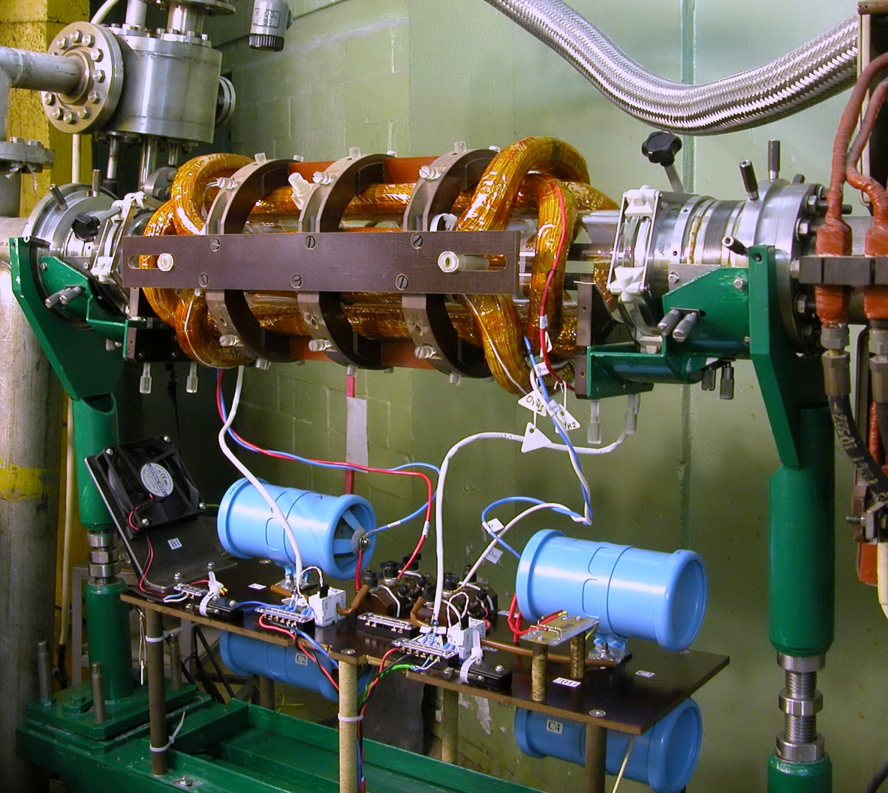
Рисунок 1: Дефлектор системы быстрой развертки в изотопном комплексе.

